Практическая работа 6. «Геометрическик фигуры»

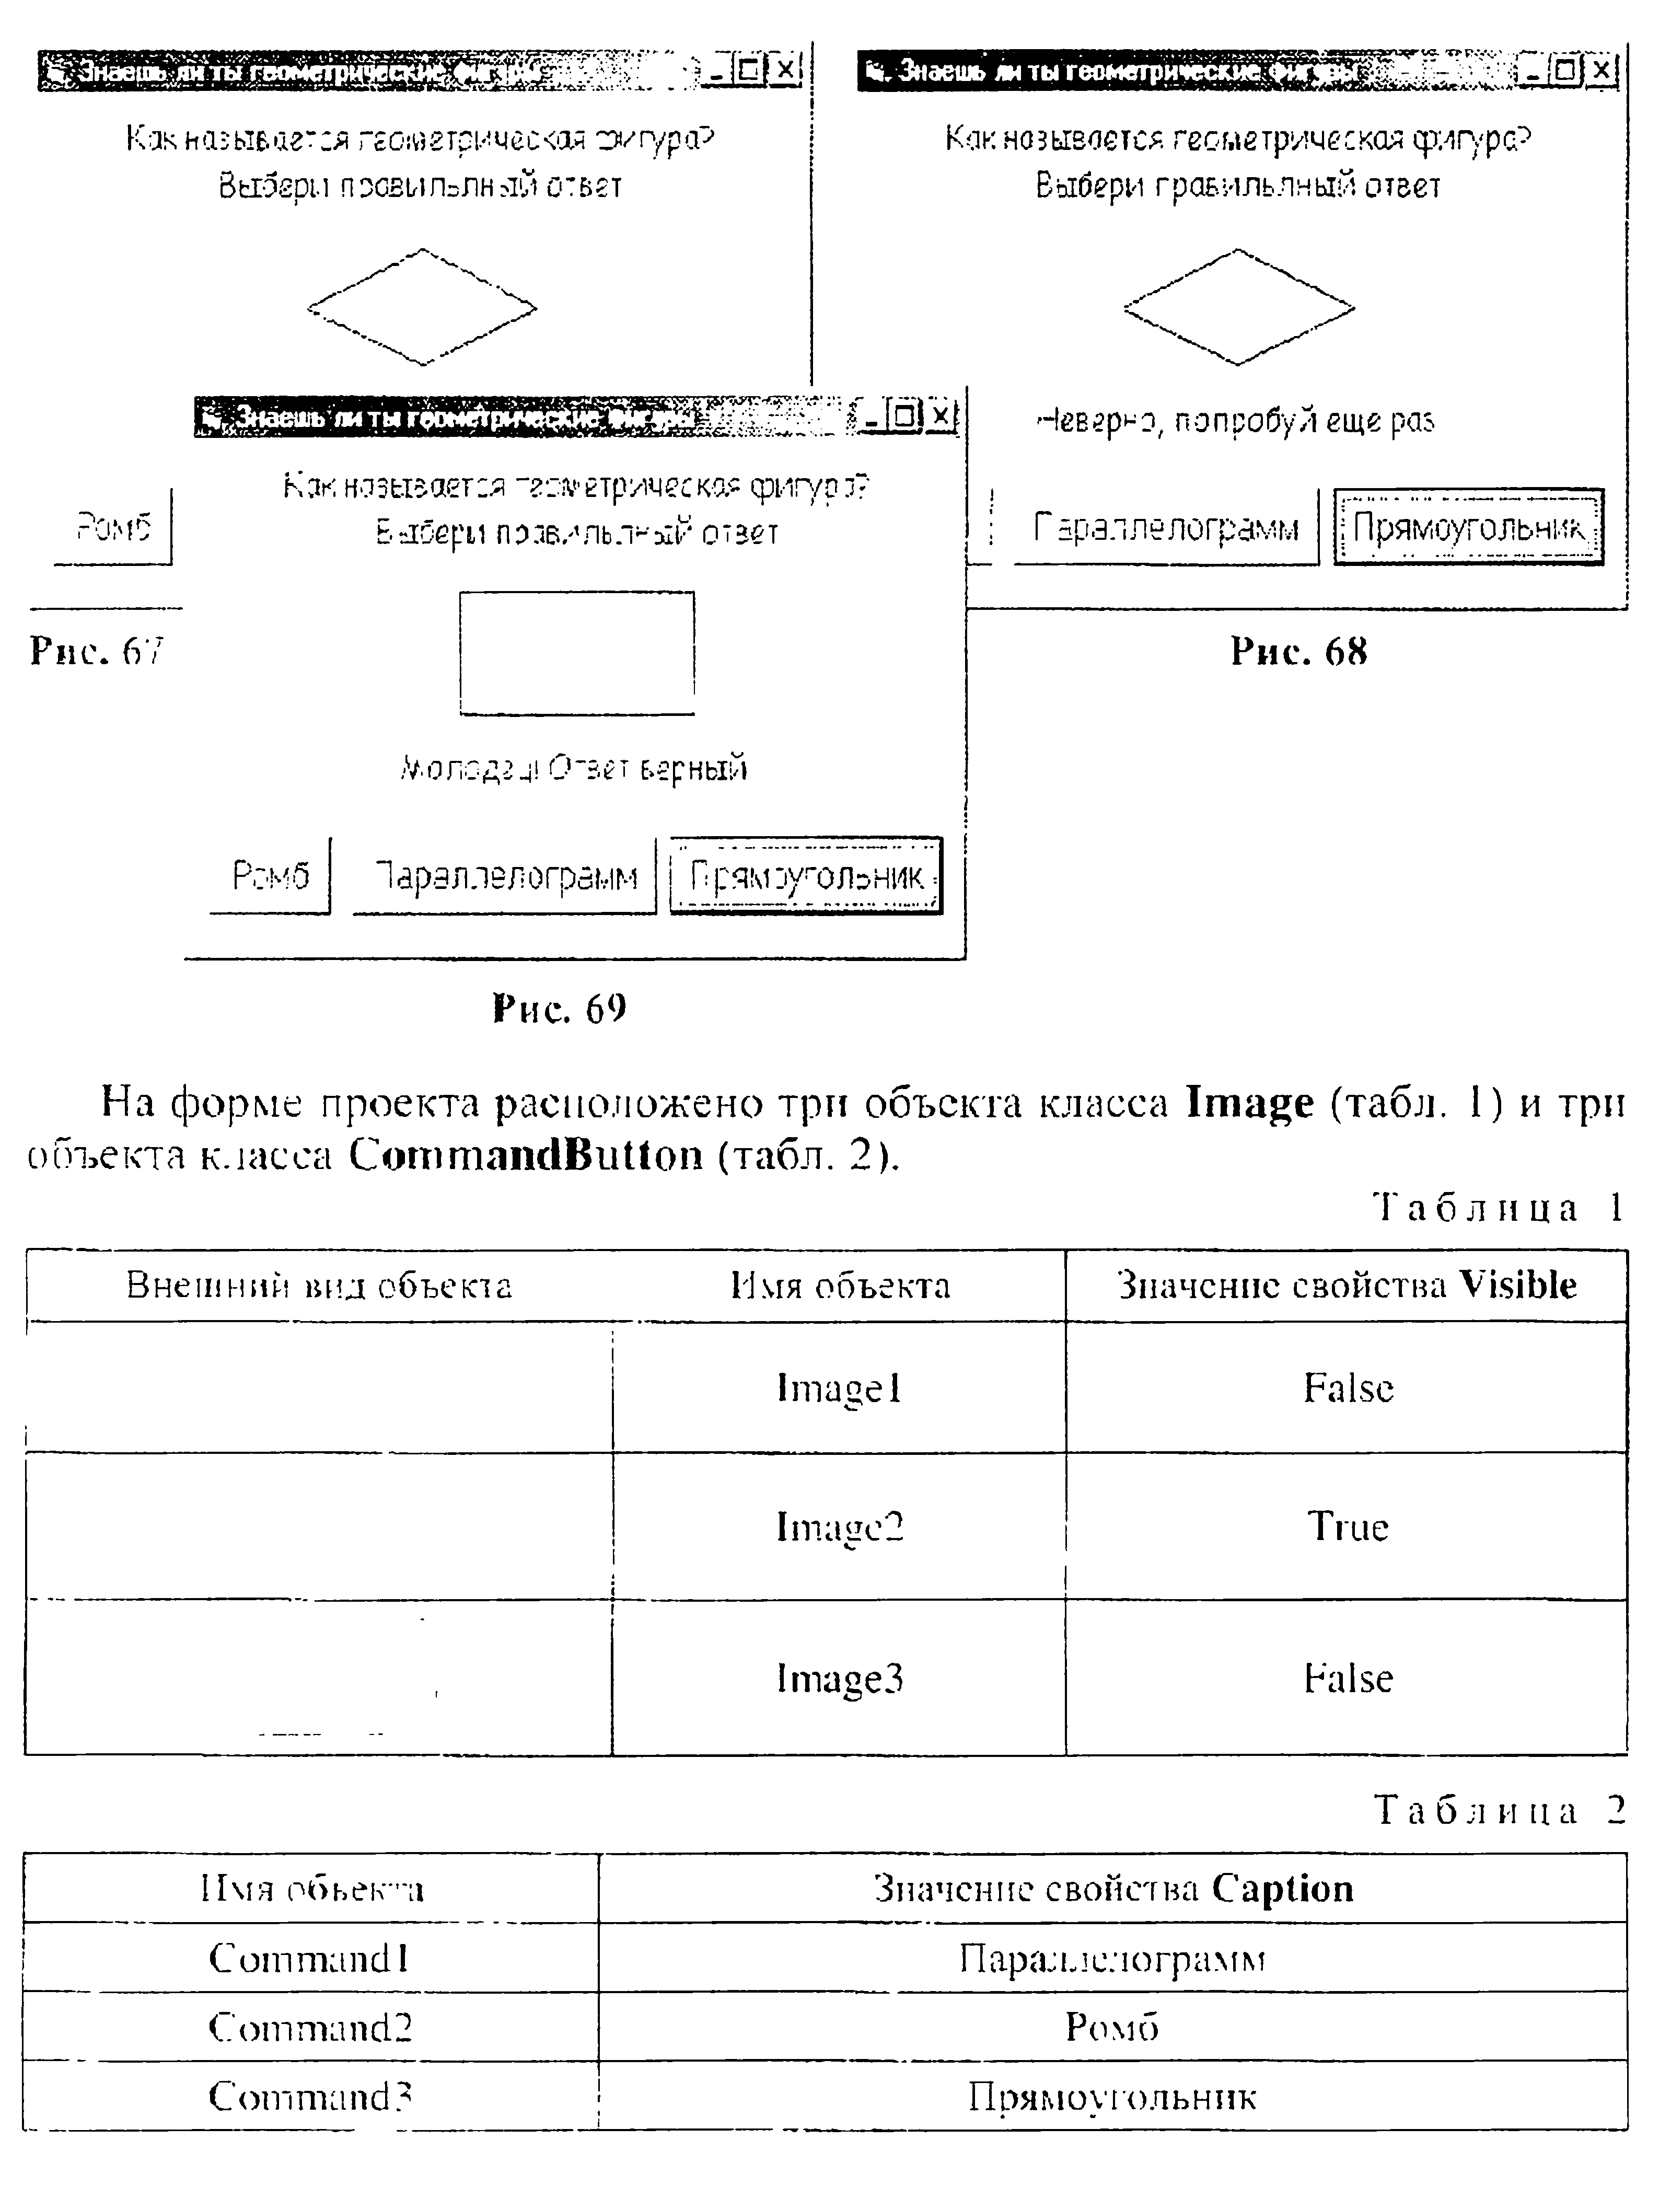
Задание

- Запишите программные коды для кнопок
- Проверьте работоспособность проекта

